青岛农业大学农业机械团队简介
青岛农业大学农业机械团队现有10名教师，其中教授4名，副教授6名，全部具有博士学位，已成为我国农业机械化发展的主力军，为我国农业机械化的发展做出了突出的贡献。
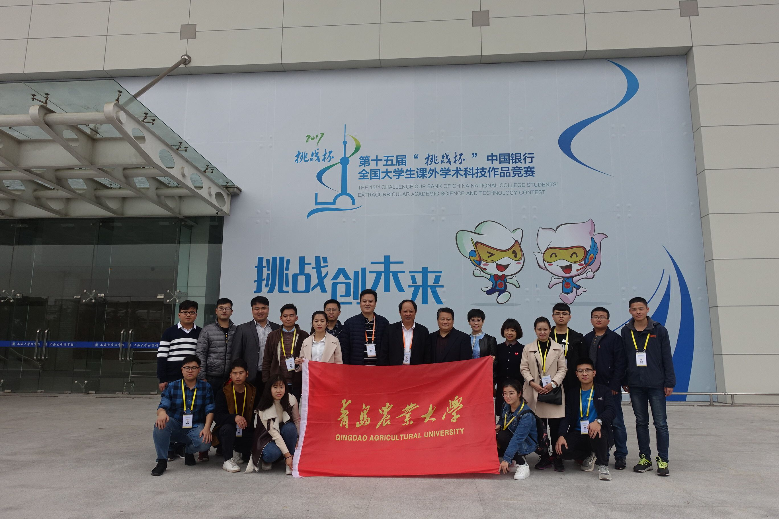
多年来，在尚书旗教授的带领下，秉承誓为农业机械教育事业奋斗终身的建强意志；先后获得全国五一劳动奖章、全国优秀科技工作者、全国十佳农机教师、山东省教学名师以及山东省科技兴农先进集体等荣誉称号，在师德师风建设中做出了表率。始终坚持以创新驱动，凝心聚力的教育教学理念为引领，创建了农机应用型人才培养新模式和多动力融合驱动大学生创新体系，指导学生共获得国家级二等以上奖励50余项。其中，全国“挑战杯”特等奖、一等奖、“小平科技创新团队”、“中国青少年科技奖”均为农机领域在对应赛事中的历史性突破。
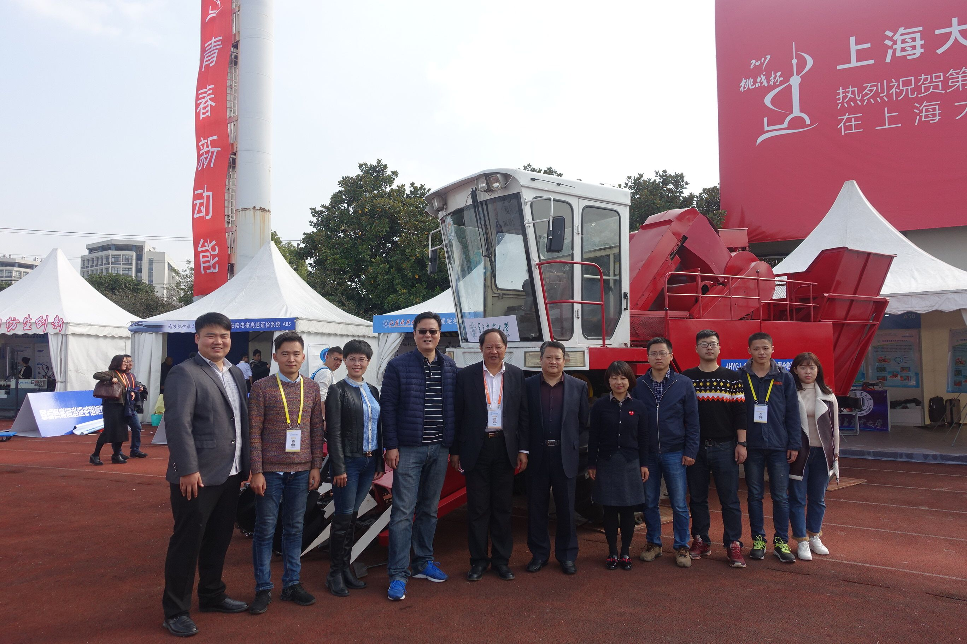
团队坚持学科优势特色，在根茎类作物机械化装备研发和种业生产机械化装备研发两个领域始终保持国内领先。先后获得省部级以上科研奖励11项，其中国家科技进步二等奖2项、中华农业科技奖优秀创新团队奖1项、山东省科技进步一等奖1项、教育部科技进步二等奖1项。通过农机研究领域的成果转化，建立了32家专家工作站和科研教学实践基地，持续推进校企合作的深度与广度。连续两届获得中国产学研合作创新奖；获批山东省主要农作物机械化生产装备协同创新中心1个，省级科研创新共享平台4个，走出了产学研合作、社会服务的创新之路。

